2023年隆昌市城关职业中学技能大赛
赛项规程
（零部件测绘与CAD成图技术赛项）
一、竞赛项目和组别
竞赛项目：机械零部件测绘与CAD成图技术
竞赛组别：中职组
项目归属：加工制造类
二、竞赛目的
为了深化中等职业学校教育教学改革，全面提高学生运用CAD软件辅助制图的能力，展示我市中等职业学校师生的精神风貌和现代制造类专业的办学成果，提升职业教育服务地方经济社会的能力，营造尊重技能型人才的社会氛围。
比赛时限及参赛对象
竞赛时限：120分钟（2小时）。
参赛对象：隆昌市各级各类中等职业学校在校学生。
竞赛内容与技术规范
1、竞赛内容：
任务一：观察、分析机械零部件、构思布置视图并绘制草图。

任务二：用量具测量试件（草图不作为评分依据）。
测量精度要求，非加工表面误差≤1mm，加工表面≤0.2mm。

任务三：图层设置要求如下（运用LTS命令设置合理的线型比例因子）
序号 | 名称 | 颜色 | 线型 | 线宽
1 | 轮廓线层 | 白色 | continuous | 0.50mm
2 | 细实线层（标注、剖面线） | 青色 | continuous | 0.25mm
3 | 中心线层 | 红色 | center | 0.25mm
4 | 虚线层 | 黄色 | dash | 0.25mm
6 | 文字层 | 绿色 | continuous | 0.25mm

任务四：根据零件立体图，运用CAD2010绘制零件三视图，并完成尺寸标注（注：不要求标注尺寸公差、形位公差）。

任务五：根据零件三视图的大小，绘制合理的图框，将三视图整体平移到所绘图框中（基本幅面尺寸如下）

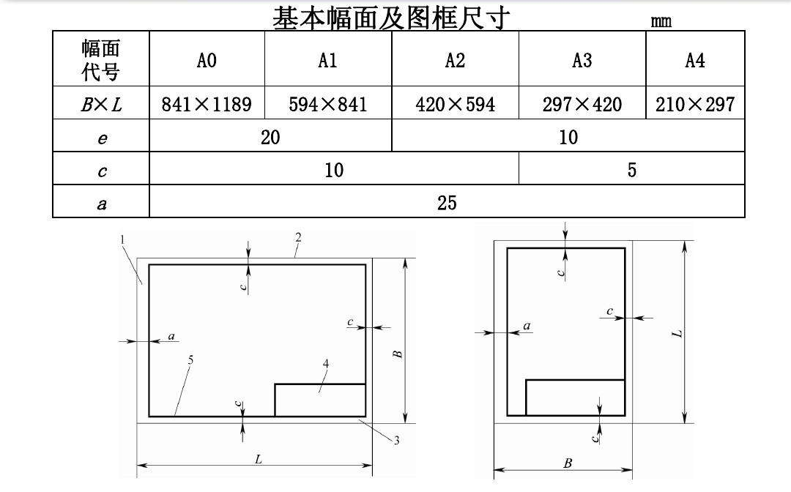

转换为PDF格式内部网上提交。

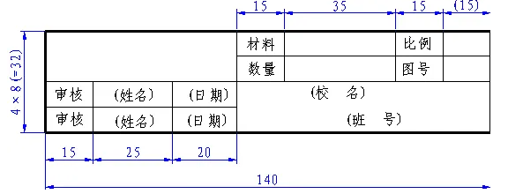

2、技术规范：
《机械制图员》国家职业标准。
《机械制图图样画法 视图》GB/T4458.1-2002。
《机械制图图样画法 剖视图和断面图》GB/T4458.6-2003。
《机械制图图 尺寸注法》GB/T4458.5-2003。
五、赛场与设施
1、赛场:隆昌市城关职业中学
2、具体地点：实训楼5楼7号机房。
3、比赛使用工具
机械零部件测绘与制图工具清单
序号 | 名 称 | 规 格 | 数 量 | 备 注
1 | 机械零件 | 机械产品零件实物 | 1件/人 | 赛场准备
2 | 电脑及绘图软件 | 软件AuotCAD2010 |  | 赛场准备
3 | 直尺 |  |  | 选手准备
4 | 角度尺 |  |  | 选手准备
5 | 游标卡尺 | 150/0.02 |  | 赛场准备
6 | 圆规 |  |  | 选手准备
7 | 手工绘图工具、铅笔 |  |  | 选手准备
8 | 内外卡钳 |  |  | 选手准备
9 | 草稿纸A3 |  |  | 赛场准备
六、比赛规则
（1）本赛项为个人赛，每个班级限报5名选手。
（2）参赛选手必须在规定时间内完成比赛项目,不得超时。
（3）参赛选手进入比赛现场后对号入座，听从现场工作人员的指挥。
（4）在裁判长宣布比赛开始时，开始比赛计时。
（5）现场工作人员按顺序逐步发放机械零件。
（6）参赛选手完成比赛后网上提交PDF格式图，并提请裁判员到座位处收取机械零件，由裁判员转交工作人员，统一装箱和密封。
（7）经裁判员检查许可后，参赛选手方能离开参赛场地。
七、成绩评定办法
根据参赛选手测绘的零件图评定比赛成绩，比赛总成绩满分为100分。
评分内容和细则 | 本项总评分
一、A3图框：2分,标题栏：3分,图面布局合理：5分。 | 10分
- 零件结构表达正确、完整：25分，视图表达规范：15  分，线型正确：10分。 | 50分
三. 零件实测尺寸准确：20分，尺寸标注规范：20分， | 40分

八、奖项设置
一等奖：参赛作品的10%以内；二等奖：参赛作品的20%以内；
三等奖：参赛作品的30%以内。

